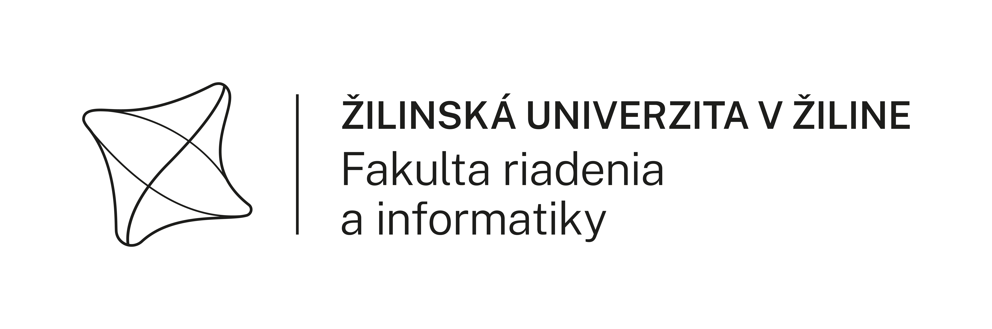

Fakulta riadenia a informatiky

Hodnotenie rizika misie dronov

Risk evaluation of drone mission

Bakalárska práca

Erik Mešina

Študijný program: Informatika a riadenie

Študijný odbor: Informatika

Školiace pracovisko: Žilinská univerzita v Žiline,

Vedúci bakalárskej práce: prof. Ing. Elena Zaitseva, PhD.

Žilina 2024

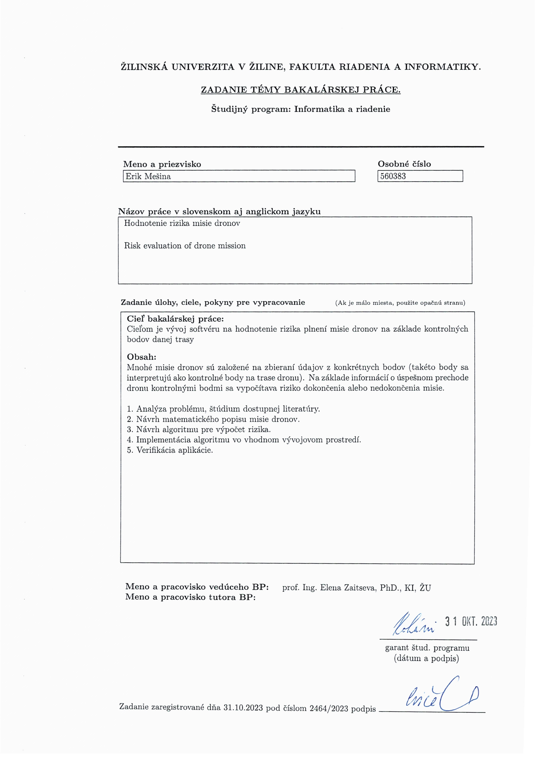

Čestné vyhlásenie

Vyhlasujem, že som zadanú bakalársku prácu vypracoval samostatne, pod odborným vedením vedúceho práce/školiteľa a používal som len literatúru uvedenú v práci.

Žilina 30. marca 2024

podpis

Poďakovanie

Rád by som vyjadril svoju úprimnú vďaku prof. Ing. Elena Zaitseva, PhD., vedúcej mojej bakalárskej práce, za jej cenné rady, návrhy a odbornú pomoc, ktoré mi veľmi pomohli pri vypracovaní tohto projektu. Osobitné poďakovanie patrí mojej rodine a priateľom za ich nepostrádateľnú podporu a pomoc počas celej mojej študentskej kariéry. Bez nich by som nedokázal dosiahnuť to, čo som dosiahol.

Abstrakt

MEŠINA, Erik:*Hodnotenie rizika misie dronov*. [Bakalárska práca] – Žilinská univerzita v Žiline, Fakulta riadenia a informatiky, Katedra informatiky. – Vedúci práce: prof. Ing. Elena Zaitseva, PhD. – Stupeň odbornej kvalifikácie: Bakalár v odbore Informatika. – Žilina: FRI ŽU v Žiline, 2024 – 43 s.

Práca sa zameriava na monitorovacie úlohy využívajúce drony, pri ktorých tieto drony prechádzajú kontrolnými bodmi na zber údajov, ktoré sú následne prenesené do operačného strediska. Cieľom je vyhodnotiť spoľahlivosť misií pre N monitorovacích problémov, pri ktorých S dronov prechádza cez T kontrolných bodov. Existujú dva typy kontrolných bodov: tie, ktoré sú výlučné pre trasu jedného drona, a tie, ktoré sú zdieľané medzi viacerými dronmi. Každý kontrolný bod je hodnotený ako "výborný", "akceptovateľný" alebo "neakceptovateľný" na základe pravdepodobností zhromaždených údajov. Hodnotenie misií prebieha vo dvoch režimoch: paralelnom a sériovom uskutočnení dronov, ktorý si používateľ vyberá. Pri sériovom uskutočnení sa spoľahlivosť počíta ako súčin pravdepodobností zhromaždenia údajov na kontrolných bodoch. Pre paralelné uskutočnenie sa spoľahlivosť vypočíta na základe nepodelených a podelených kontrolných bodov samostatne. Príklady ilustrujú výpočty spoľahlivosti pre oba režimy. Možným rozšírením je grafické znázornenie vzťahov medzi kontrolnými bodmi.

**Kľúčové slová:** drony, kontrolné body, paralelný režim, sériový režim, spoľahlivosť.

Abstract

MEŠINA, Erik: *Risk evaluation of drone mission*. [Bachelor‘s Thesis] – University of Žilina. Faculty of Management Science and Informatics, Department of Informatics. – Supervisor: Prof. Ing. Elena Zaitseva, PhD. – Degree: Bachelor in Computer Science. – Žilina: FRI ŽU in Žilina, 2024 – 43 pp.

The thesis focuses on monitoring tasks utilizing drones, where these drones navigate checkpoints to gather data, subsequently transmitted to the operational center. The objective is to evaluate the reliability of missions for N monitoring problems, where S drones pass through T checkpoints. There are two types of checkpoints: those exclusive to one drone's route and those shared among multiple drones. Each checkpoint is evaluated as "excellent," "acceptable," or "unacceptable" based on the probabilities of collected data. Mission evaluation occurs in two modes: parallel and serial drone execution, chosen by the user. In serial execution, reliability is calculated as the product of data collection probabilities at checkpoints. For parallel execution, reliability is computed based on exclusive and shared checkpoints separately. Examples illustrate reliability computations for both modes. A potential extension includes graphical representations of relationships between checkpoints.

**Key words**: drones, checkpoints, parallel mode, serial mode, reliability.

Obsah

Úvod 12

1 História Dronov 13

2 Jadro 15

2.1 Súčasný stav riešenej problematiky doma a v zahraničí 15

2.1.1 Analýza využitia dronov na Slovensku 16

2.1.2 Analýza využitia dronov v zahraničí 18

2.2 Cieľ práce 19

2.3 Metodika práce a metódy skúmania 20

2.3.1 Charakteristika objektu skúmania 21

2.3.2 Teoretické východiská 22

2.3.3 Porovnávacia analýza webových a desktopových aplikácií 24

2.3.4 Porovnávacia analýza programovacích jazykov 26

2.3.5 Použité metódy vyhodnotenia a interpretácie výsledkov 27

3 Popis softvéru pre hodnotenie rizika 29

3.1 Postup vývoja softvéru 29

3.1.1 Analýza požiadaviek 29

3.1.2 Návrh a architektúra 29

3.1.3 Implementácia 31

3.2 Popis funkcionality 33

3.3 Testovanie a vyhodnotenie 34

4 Diskusia 38

Záver 39

Zoznam obrázkov

Obr. 1 Globálny trh s dronmi v rokoch 2022-2032 [5] 16

Obr. 2 Diagram biznis tried 30

Obr. 3 Diagram aktivít 31

Obr. 4 Logo FW Bootstrap 32

Obr. 5 Logo FW Vaííčko 32

Obr. 6 Logo platformy Docker 33

Obr. 7 Databázový server FW Vaííčko 33

Obr. 8 Overenie správnosti prihlasovania 35

Obr. 9 Overenie správnosti registrácie 35

Obr. 10 Testovanie validácie neplatných údajov misie 36

Obr. 11 Testovanie validácie platných údajov misie 36

Obr. 12 Ukážka profilovej karty 37

Obr. 13 Ukážka databázovej karty 37

Zoznam tabuliek

Tab. 1 Porovnanie webových a desktopových aplikácií 25

Tab. 2 Porovnanie jazykov pre vývoj webových aplikácií 27

Zoznam skratiek

|  |  |  |
| --- | --- | --- |
| **UAV** | **Unmanned Aerial Vehicle** | **bezpilotné lietadlo, [dron](https://dronemanya.com/sk/post/co-je-to-dron)** |
| **GCS** | **Ground Control Station** | **riadiaca stanica na zemi** |
| **GPS** | **Global Positioning System** | **globálny polohový systém** |
| **FW** | **Framework** | **rámec, platforma** |
| **MVC** | **Model View Controller** | **model-pohľad-ovládač** |

Slovník pojmov

Geofencing: Technológia založená na určovaní polohy, ktorá zahŕňa vytváranie virtuálnych hraníc alebo plotov okolo skutočných geografických oblastí. Tieto virtuálne hranice spúšťajú akcie, keď mobilné zariadenie vstúpi do vymedzenej oblasti alebo ju opustí.

Letecká infraštruktúra: Zahrňuje všetky prvky potrebné pre leteckú dopravu, ako sú letiská, dráhy, terminály, kontrolné veže a navigačné systémy. Je to kľúčový aspekt leteckej dopravy, ktorý umožňuje plynulý pohyb lietadiel a cestujúcich po celom svete.

Geodézia: Taktiež zememeračstvo je vedný odbor, ktorý sa zaoberá zisťovaním polohy objektov na Zemi, ich tvarov a tvaru samotnej Zeme.

Frontend: Je to tá časť webovej aplikácie, s ktorou používateľ priamo interaguje, zahŕňajúca texty, obrázky, tlačidlá a formuláre.

Backend: Je súčasť webovej aplikácie, ktorá nie je viditeľná pre používateľa a zabezpečuje spracovanie údajov a logiku aplikácie. Stará o ukladanie a manipuláciu s dátami, komunikáciu s databázou, autentifikáciu používateľov a riadenie prístupových práv.

Framework: Je to sada nástrojov, ktorá uľahčuje vývoj softvérových aplikácií tým, že poskytuje štruktúru a preddefinované spôsoby riešenia bežných problémov.

Úvod

V súčasnej dobe je využitie bezpilotných lietadiel, často nazývaných aj drony, vo viacerých oblastiach stále viac rozšírené a preniká do rôznych odvetví, ako je napríklad geodetické meranie, filmový priemysel, bezpečnosť a monitorovanie prostredia, ale aj v oblastiach vojenských operácií a záchranných misií. S týmto rozšírením využitia bezpilotných lietadiel vznikajú nové výzvy a potreby v oblasti ich riadenia, predovšetkým pokiaľ ide o hodnotenie a riadenie rizík spojených s ich misiami.

Táto bakalárska práca sa zameriava na problematiku hodnotenia rizika misií dronov s cieľom poskytnúť systematický a spoľahlivý rámec pre posúdenie bezpečnosti a úspešnosti týchto misií. Autor sa rozhodol preskúmať túto tému, pretože je presvedčený, že v súčasnom kontexte je nedostatok štandardizovaných postupov a nástrojov na hodnotenie rizika pri používaní bezpilotných lietadiel.

Hlavným cieľom tejto práce je preto navrhnúť a implementovať metódu hodnotenia rizika, ktorá bude schopná identifikovať, analyzovať a riadiť riziká spojené s misiami dronov v rôznych prostrediach a podmienkach. Tento cieľ je kľúčový vzhľadom na rastúcu dôležitosť a rozsah využitia bezpilotných lietadiel v praktických aplikáciách.

Práca je dôležitá z hľadiska bezpečnosti, efektivity a úspešnosti misií dronov, ktoré sa stávajú stále komplexnejšími a často sú vykonávané v citlivých a náročných podmienkach. Autor sa rozhodol túto tému spracovať s cieľom prispieť k zvýšeniu bezpečnosti a spoľahlivosti používania bezpilotných lietadiel v rôznych oblastiach ich využitia.

V nasledujúcich častiach práce budeme podrobnejšie analyzovať súčasný stav poznania v oblasti hodnotenia rizika misií dronov, navrhneme a opíšeme metódu hodnotenia rizika a jej implementáciu, a nakoniec zhodnotíme výsledky a diskutujeme o možnostiach ďalšieho vývoja a aplikácie navrhnutej metódy.

# História Dronov

História dronov je fascinujúci príbeh, ktorý sa rozprestiera cez stáročia, svedčiac o významných technologických pokrokoch a transformáciách. Tieto lietajúce vynálezy, ktoré siahajú do dávnej minulosti, slúžili rôznym účelom, vrátane kultúrnych osláv, vojenských aplikácií ako signalizácia a prieskum a vedecké experimenty. Bezpilotné lietadlo, známe aj ako UAV alebo dron, začalo svoju existenciu primárne vo vojenskom prostredí až do začiatku 21. storočia. V nedávnej dobe sa však drony stali bežným výskumným a obchodným nástrojom a našli si široké uplatnenie v každodennom živote. [1,2]

Lietajúce draky boli prvýkrát vynájdené v Číne okolo roku 1000 pred n. l. Ich pôvodné využitie bolo prevažne spojené s kultúrnymi a náboženskými oslavami. Avšak, počas dynastie Song sa ich využitie rozšírilo aj do vojenských oblastí. Draky boli využívané na signalizáciu, prieskum a dokonca aj na zdvíhanie vojakov do vzduchu. Tieto inovatívne nástroje sa stali dôležitou súčasťou vojenskej technológie svojej doby, poskytujúc nové možnosti v oblasti vojenskej komunikácie a prieskumu. [1,2]

V roku 1849, počas povstania v Benátkach, rakúsky poručík Franz von Juhatik navrhol použitie balónov na bombardovanie obkľúčeného mesta. Na palube boli šrapnelové bomby, ako aj mechanizmy na ich zhodenie v pravý čas. Bombardovanie síce neprinieslo výrazné výsledky, ale medzi Benátčanov vyvolalo paniku. Tento prípad sa považuje za prvý dokumentovaný príklad použitia bezpilotných lietadiel. [1,2]

Rýchlym posunom do začiatku 20. storočia sa začal vývoj diaľkovo ovládaných a autonómnych lietadiel, čím sa začal skutočný vývoj dronov. Potreba technologických pokrokov počas prvej svetovej vojny viedla k vytvoreniu prvých pilotných lietadiel, ako napríklad Kettering Bug, ktorý ukázal potenciál bezpilotných letových systémov vojenského určenia. Nasledujúce vojny, najmä druhá svetová vojna, videli zvýšené využitie dronov na prieskum, prieskum a dokonca aj riadenie rakiet. V roku 1910 americký inžinier Charles Kettering navrhol bombu s krídlami, čím položil základy pre vývoj bezpilotných úderných lietadiel. Tieto experimenty pokračovali počas prvej svetovej vojny, ktorá podnietila vývoj rádiom riadených bezpilotných lietadiel, ako napríklad Hewitt-Sperry automatického lietadla. [1,2]

Prvým úspešným diaľkovo ovládaným lietadlom bol britský "Aerial Target", ktorý v roku 1917 vzlietol s cieľom slúžiť na protivzdušný tréning. Neskôr v roku 1935 vyvinulo americké námorníctvo model "Curtiss N2C-2", taktiež známy pod názvom "Queen Bee", čo bol skorý rádiom ovládaný dron určený na cvičenie streľby a prieskum. Ikona druhej svetovej vojny "V-1 Flying Bomb" bola raná riadená raketa, ktorá otvorila cestu pre sofistikovanejšie autonómne drony. [1,2]

V roku 2006 boli drony konečne oslobodené na rekreačné účely a už neboli len vojenským nástrojom. Medzitým v roku 2009 Federálna letecká správa zaviedla zákony, ktoré urobili nelegálnym lietať s bezpilotnými lietadlami bez regulácie na ochranu súkromia a bezpečnosti ostatných ľudí, čo sa neskôr stalo najväčšou prekážkou pri komercializácii dronov. Drony majú dnes mnoho použití, od rôznych priemyselných aplikácií po bežné činnosti každodenného života a obchodu. Je fascinujúce sledovať, ako sa ich vývoj a využitie neustále mení a prispieva k rôznym aspektom ľudskej činnosti. [1,2]

# Jadro

Plánovanie misií sa zvyčajne vykonáva v riadiacej stanici na zemi (niekedy nazývaná aj GCS z anglického Ground Control Station), ktorú poskytujú výrobcovia dronov alebo poskytovatelia autopilotov. V rámci týchto nástrojov môžu operátori špecifikovať cesty určených bodov, alebo oblasti na preskúmanie, predtým než pošlú inštrukcie dronu. Tieto nástroje už obsahujú bezpečnostné prvky, ako je senzor pre vyhýbanie sa prekážkam, povedomie o dopravných lietadlách, automatické obmedzenie výšky (geofencing), ktorý je užitočný v blízkosti citlivých oblastí, ako sú letiská. [3]

## Súčasný stav riešenej problematiky doma a v zahraničí

Stále viac a viac ľudí sa uchyľuje k používaniu bezpilotných lietadiel, pričom tieto zariadenia získavajú stále väčšiu pozornosť verejnosti. Hoci ich komerčné využitie sa stalo bežným až v minulom storočí, ich vývoj sa začal už v 19. storočí. Pôvodne boli drony primárne využívané vo vojenskom sektore, no postupne sa stali populárnejšími aj v iných oblastiach umenia, pričom si získali množstvo priaznivcov vďaka ich rôznorodým vlastnostiam a použitiu. [1,2]

V akademickom prostredí sa stretávame s dronmi, ktoré často nesú rôzne príslušenstvo, ako sú kamery, radary a skenery. Tieto nástroje sa uplatňujú najmä v oblastiach ako kartografia, ekológia, lesníctvo, stavebníctvo a ďalšie. Na zostrojenie komplexného mechanizmu bezpilotného lietadla je nevyhnutné mať znalosti z rôznych odborov, vrátane fyziky, elektroniky, informatiky, mechaniky a matematiky. [4]

S rozvojom bezpilotných lietadiel sa stali nevyhnutnými nástrojmi v mnohých nových odvetviach. Očakáva sa, že veľkosť globálneho trhu s dronmi do roku 2033 dosiahne hodnotu približne 101,1 miliardy USD, čo predstavuje výrazný nárast oproti hodnote 34,5 miliardy USD z roku 2023, s kumulovaným ročným rastom 12,7 % v období od roku 2024 do roku 2033. Bezpilotné lietadlá sa presunuli mimo vojenského využitia do poľnohospodárstva, stavebníctva, logistiky a zábavného priemyslu, kde sa stali nenahraditeľnými nástrojmi. Poskytujú vzdušné zábery na účely dohľadu, zbierania údajov a doručovania. Globálny trh s dronmi prežíva fenomenálny rozvoj, ktorý revolucionizuje rôzne odvetvia po celom svete. Moderné pokroky viedli k zvýšeniu doby letu, autonómnym schopnostiam a integrácii sofistikovaných nákladov, ako sú HD kamery a senzory, čo otvára mnohé príležitosti v aplikáciách od inšpekcie infraštruktúry až po krízovú reakciu. Množstvo dronov v prevádzke za posledné roky, ako aj predpovedané množstvo dronov v dohľadnej dobe, je zobrazené v grafe 1. Tieto drony zahŕňajú rôzne typy s určitým zameraním, vrátane vojenských, komerčných a osobných dronov. [5]

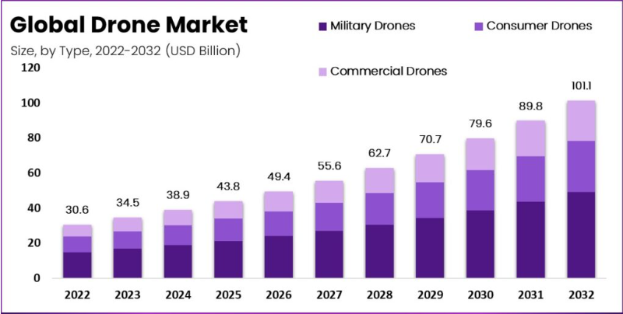

Obr. Globálny trh s dronmi v rokoch 2022-2032 [5]

### Analýza využitia dronov na Slovensku

V posledných rokoch sme na Slovensku pozorovali zvýšený záujem o využitie bezpilotných lietadiel v rôznych odvetviach. Medzi tieto odvetvia patria poľnohospodárstvo, geodézia, bezpečnostné operácie, monitorovanie životného prostredia a leteckej infraštruktúry. V poľnohospodárstve sa drony využívajú na monitorovanie stavu plodín, optimalizáciu hnojenia a zavlažovania, ako aj na zber dát pre presnejšie poľnohospodárske praktiky. V oblasti geodézie sa drony využívajú na tvorbu digitálnych modelov terénu, mapovanie, fotogrametriu a monitorovanie stavu infraštruktúry. V bezpečnostných operáciách sa drony používajú na monitorovanie hraníc, záchranné operácie po prírodných katastrofách, vyhodnocovanie miest pristátia v núdzi a podporu záchranných tímov pri záchranách. Pri monitorovaní životného prostredia umožňujú drony snímanie a monitorovanie lesných porastov, vodných tokov, znečistenia ovzdušia a ďalších environmentálnych aspektov. Sledovanie stavu infraštruktúry za použitia dronov na inšpekciu stavu mostov, ciest, železníc a iných infraštruktúrnych prvkov pomáha identifikovať možné poruchy alebo škody bez potreby fyzickej inšpekcie. [6]

V praxi sa na Slovensku bezpilotné lietadlá využívajú najmä tam, kde je potrebný prístup do ťažko dostupných alebo nebezpečných miest. Príkladom sú záchranné operácie po prírodných katastrofách, kde drony umožňujú rýchlu a efektívnu analýzu situácie, hľadanie a záchranné operácie po katastrofách, ako sú zemetrasenia, záplavy a požiare. Ďalším hlavným aspektom využitia bezpilotných lietadiel je monitorovanie lesných požiarov, za účelom poskytnutia real-time obrazových dát z postihnutých oblastí, čo umožňuje lepšiu koordináciu a riadenie zásahov hasičských tímov. [6]

Pri týchto aplikáciách je kľúčové vykonávať dôkladné hodnotenie rizika, aby sa minimalizovala pravdepodobnosť nehôd a zabezpečilo bezpečné prostredie pre všetkých účastníkov. Vývoj a implementácia spoľahlivých metód hodnotenia rizika je teda nevyhnutná pre ďalší rozvoj a úspešné využitie bezpilotných lietadiel vo všetkých oblastiach ich aplikácie.

Výskumné centrá na Slovensku, zamerané na vývoj bezpilotných lietajúcich prostriedkov, predstavujú kľúčové piliere inovačného priemyslu. Tieto centrá sa venujú štúdiu a vývoju pokročilých technológií a aplikácií v oblasti bezpilotných systémov, ktoré majú široké využitie v rôznych odvetviach vrátane záchranných operácií, monitorovania životného prostredia, geodézie a ďalších. Na Slovensku existuje niekoľko významných centier, ktoré sa špecializujú na vývoj dronov a sú lídrami v tomto odvetví. Tieto centrá disponujú vysoko kvalifikovanými výskumníkmi a modernými technologickými zariadeniami, ktoré im umožňujú realizovať pokročilý výskum a inovácie. Medzi najhlavnejšie a najznámejšie slovenské výskumné centrá s takýmto zameraním patria Slovenská technická univerzita v Bratislave a Žilinská univerzita v Žiline. Zameriavajú sa nielen na technické aspekty dronov, ale aj na ich bezpečnostné aspekty a aplikácie v praxi. Ich cieľom je vyvíjať nové technológie a metodiky, ktoré umožnia bezpečné a efektívne využitie bezpilotných lietadiel vo verejnom i súkromnom sektore. Slovenské výskumné centrá na vývoj dronov majú potenciál stať sa lídrami v tomto dynamickom odvetví a prispieť k rozvoju nielen slovenského inovačného ekosystému, ale aj globálneho trhu s bezpilotnými systémami. Ich práca a úsilie pomáhajú posúvať hranice technologického pokroku a prinášať nové možnosti využitia bezpilotných lietadiel v modernom svete. [3,7,8]

Na pôde Slovenska sa v súčasnosti venuje významné úsilie v oblasti výskumu a vývoja bezpilotných technológií. Tieto projekty predstavujú reálnu snahu o inovácie a zlepšenia v rôznych odvetviach, pričom prinášajú nové možnosti a aplikácie do praxe. Medzi najzaujímavejšie projekty v tejto sfére patria UAVLIFE – pre boj proti pandémiám, Vývoj UAV spoločnosti Aliter Technologies – na ochranu vtáctva a R-SYS – pre manažovanie dronovej prevádzky. [7]

Napriek rastúcemu záujmu o bezpilotné lietadlá je výskum v oblasti hodnotenia rizika misií dronov na Slovensku zatiaľ obmedzený. Väčšina existujúcich štúdií a projektov sa zaoberá skôr technickými aspektmi bezpilotných lietadiel, ako je riadenie letov, bezpečnostné protokoly a legislatíva. Hoci tieto aspekty sú nevyhnutné, je rovnako dôležité venovať pozornosť aj oblasti hodnotenia rizika, aby sa zabezpečilo bezpečné a účinné využitie dronov vo všetkých odvetviach.

### Analýza využitia dronov v zahraničí

V zahraničí existuje viacero výskumných centier a inštitúcií, ktoré sa zaoberajú bezpilotnými lietadlami a ich bezpečnosťou. Tieto organizácie sa neobmedzujú len na technické aspekty dronov, ale aj na ich bezpečnostné hľadiská, vrátane hodnotenia rizika misií. Ich cieľom je vyvíjať štandardy, protokoly a metódy hodnotenia rizika, ktoré môžu byť následne aplikované v rôznych odvetviach.

Mnohé krajiny už prijali alebo pracujú na legislatívnych rámcoch týkajúcich sa používania bezpilotných lietadiel. Tieto rámce často obsahujú požiadavky na vypracovanie hodnotenia rizika pre špecifické druhy misií. Hlavným cieľom je zabezpečiť, aby boli drony používané bezpečne a zodpovedne, pričom minimalizujú riziko pre verejnú bezpečnosť a životné prostredie.

Shenzhenská asociácia priemyslu UAV, skrátene SZUAVIA, bola založená 31. októbra 2015 a je prvým združením UAV v Číne. Zahrňuje 52 vedúcich subjektov v dodávateľskom reťazci UAV, vrátane výrobcov, technologických vývojových spoločností a ďalších subjektov v hornom a dolnom prúde odvetvia. SZUAVIA je nezisková organizácia, ktorej cieľom je budovanie verejnej technologickej a servisnej platformy pre UAV, stanovovanie štandardov pre priemysel UAV, posilňovanie komunikácie informácií medzi členmi, výmenu skúseností a podporu seba regulácie v priemysle. [9]

Spoločnosť Volatus Aerospace, najväčší distribútor bezpilotných lietadiel v Kanade a najväčší poskytovateľ služieb s dronmi v Spojených štátoch, prináša bohatú históriu a skúsenosti v prevádzke pilotovaných lietadiel, bezpečnosti, dodržiavaní predpisov a inováciách na trh s neosídlenými lietadlami. Ich zapojenie sa týka všetkých aspektov tohto nového letectva, čím ich pozícia na trhu zaručuje, že budú kľúčovým hráčom vo vývoji odvetvia. Keďže globálne letecké orgány pokračujú v práci na budúcnosti odolných predpisov a ekosystémov, spoločnosť Volatus je pripravená byť spoľahlivým obchodným partnerom. Ich odbornosť a schopnosti ich dobre pripravujú na navigáciu sa meniacim sa regulačným prostredím a prispievanie k rozvoju sektora bezpilotných lietadiel. Spoločnosť Volatus prevádzkuje Centrum excelentnosti, ktoré slúži ako technický most k komercializácii nových a rozvíjajúcich sa technológií v oblasti bezpilotných lietadiel. S dôrazom na inovácie a spoluprácu sú jedinečne pripravení viesť odvetvie cez fázu konvergencie pilotovaného a bezpilotného letectva, posúvajúc vpred pokrok a rozvoj. [10]

ISS Aerospace, so sídlom vo Veľkej Británii, je renomovaná spoločnosť špecializujúca sa na autonómne bezpilotné vzdušné systémy určené pre široké oblasti prevádzky v rôznych sektoroch. Ich odbornosť siaha do odvetví ako energia, obrana, bezpečnosť, verejné služby a dozor. Ako pionieri vo vývoji rušivých technológií v nedostatočne preskúmanom segmente trhu sa môžu pochváliť niekoľkými svetovými prvotinami a udržiavanými zmluvami s hlavnými klientmi v oboch sektoroch. Ich stratégia je zameraná na celkovú hodnotu integrovaných systémov namiesto sústredenia sa výlučne na bezpilotné vozidlá. Tento prístup zahŕňa vývoj autonómnych leteckých, námorných a pozemných nosičov navrhnutých na riešenie náročných prevádzkových úloh. Okrem toho udržiavajú pevné väzby s uznávanými univerzitami a výskumnými inštitúciami v oblasti leteckých a autonómnych systémov. [11]

Tieto spoločnosti predstavujú popredných hráčov v oblasti vývoja bezpilotných lietadiel a autonómnych vzdušných systémov. Ich angažovanosť a inovácie sú kľúčovými faktormi v rámci rastúceho priemyslu UAV, pričom každá z nich prináša svoje jedinečné prístupy a skúsenosti. Od skupiny výskumných centier zaoberajúcich sa bezpečnosťou a legislatívnym rámcom pre používanie dronov, až po popredných dodávateľov bezpilotných lietadiel a poskytovateľov služieb, každá spoločnosť hrá dôležitú úlohu vo formovaní budúcnosti tohto dynamického priemyslu.

## Cieľ práce

Na základe analýzy stavu súčasných metodologických prístupov k hodnoteniu rizika misií dronov a na základe prehľadu prístupov k riešeniu tejto problematiky možno identifikovať základný problém v snahe dosiahnuť čo najvyššiu úroveň presnosti a spoľahlivosti hodnotenia rizika. Hlavným dôvodom pre dosiahnutie čo najvyššej úrovne presnosti a spoľahlivosti pri hodnotení rizika je zabezpečiť bezpečné a zodpovedné používanie bezpilotných lietadiel s cieľom minimalizovať riziko pre verejnú bezpečnosť a životné prostredie.

Stanovenie cieľov práce je preto nevyhnutné:

**Vypracovať systémový prístup k hodnoteniu rizika misií dronov, ktorý zahŕňa všetky relevantné aspekty a je schopný poskytnúť spoľahlivé a presné hodnotenie rizika pre rôzne druhu misií.**

Dosiahnutie tohto cieľa si vyžaduje rozčlenenie riešenia do štyroch parciálnych cieľov:

1. Aby sme zabezpečili, že proces hodnotenia rizika dronových misií bol účinný a spoľahlivý, pričom bude brať do úvahy ich rôzne použitia a špecifické charakteristiky, bude potrebné stanoviť flexibilné a prispôsobiteľné metodológie. Preto prvým parciálnym cieľom je:

* **Vybrať vhodné metodológie hodnotenia rizika, ktoré budú aplikovateľné na rôzne typy misií dronov a zabezpečia vysokú úroveň presnosti a spoľahlivosti.**

1. Pre efektívnosť vyhodnocovania rizika dronových misií v rôznych prostrediach a situáciách bude potrebné definovať informačné a technické požiadavky. To bude úlohou druhého parciálneho cieľa:

* **Vytvorenie systému hodnotenia rizika dronov, ktorý zahŕňa zhromažďovanie relevantných údajov, ich analýzu a vyhodnotenie rizika na základe stanovených kritérií.**

1. Chceme zabezpečiť, že bude k dispozícii efektívny a spoľahlivý systém hodnotenia rizika misií dronov, ktorý dokáže účinne spracovať všetky relevantné informácie. Tento systém by mal byť schopný poskytnúť presné hodnotenie rizika, čo je kľúčové pre riadne riadenie a plánovanie bezpilotných operácií, a zároveň by mal byť prispôsobivý a flexibilný, aby sa mohol prispôsobiť rôznym typom misií a ich individuálnym potrebám. Tretí parciálny cieľ je:
   * **Navrhnúť a implementovať systém hodnotenia rizika misií dronov, ktorý bude schopný efektívne spracovať všetky relevantné informácie a poskytnúť presné hodnotenie rizika.**
2. Overenie účinnosti a spoľahlivosti navrhnutého systému hodnotenia rizika misií dronov v reálnych alebo simulovaných podmienkach zvýši kredibilitu ako aj dôveryhodnosť systému. Tieto štúdie a simulácie nám umožnia zhodnotiť, ako dobre systém funguje v rôznych situáciách a prostrediach a poskytnú nám dôležité informácie na ďalšie vylepšenia a optimalizácie. Posledným parciálnym cieľom preto bude:
   * **Vykonanie prípadových štúdií a simulácií na overenie účinnosti a spoľahlivosti navrhnutého systému hodnotenia rizika misií dronov.**

## Metodika práce a metódy skúmania

Táto kapitola je zameraná na metodiku práce a metódy skúmania, ktoré boli použité pri výskume hodnotenia rizika misií dronov. Metodika práce a výber vhodných metód skúmania sú kľúčové pre dosiahnutie spoľahlivých a významných výsledkov v akademickom výskume. V kontexte tejto bakalárskej práce je dôležité pochopiť, ako bola práca navrhnutá a uskutočnená, aby sme mohli správne interpretovať a zhodnotiť jej výsledky.

V tejto časti práce najprv predstavíme náš hlavný objekt skúmania a základné teoretické znalosti, ktoré sme použili pri tvorbe a postupnom vývoji projektu. Ďalej analyzujeme a porovnávame rôzne možnosti platformy a programovacieho jazyka, aby sme určili tie najvhodnejšie pre náš projekt. Potom sa zameriame na konkrétne metódy skúmania, ktoré sme použili na získanie relevantných údajov a informácií na podporu analýzy a zhodnotenia rizika spojeného s misiami dronov. Na záver zhodnotíme tieto metódy a popíšeme ich výhody a obmedzenia v procese nášho výskumu.

### Charakteristika objektu skúmania

Misiu drona tvoria úlohy, ktoré musí dron vykonať na dosiahnutie cieľa misie. V prípade monitorovania tieto úlohy zahŕňajú prechod určených úsekov celej trasy drona. Z hľadiska analýzy spoľahlivosti tieto určené úseky predstavujú komponenty systému. Úspešné vykonanie misie je chápané ako úspešná funkcia systému, zatiaľ čo zlyhanie misie sa rovná zlyhaniu systému. V niektorých štúdiách sú takéto systémy označované ako systémy fázovanej misie. Avšak interpretovať úspešné monitorovanie každého určeného úseku ako nezávislú udalosť nám umožňuje považovať misiu drona za systém v stacionárnom stave. Na základe týchto predpokladov môže byť matematický model misie drona interpretovaný ako systém z hľadiska analýzy spoľahlivosti. [12]

S rozrastajúcim sa využitím dronov prichádza aj zvýšená komplexita misií, ktoré kladú čoraz vyššie nároky na špecifikácie letu a zber údajov. Drony môžu byť vybavené rôznymi prístrojmi, od senzorov, cez kamery, až po GPS. Vďaka nim sú schopné namerať hodnoty teplôt, identifikovať minerály alebo rastliny a vytvárať fotky ako aj živé videá. Tento trend vyvoláva potrebu neustáleho zdokonaľovania techník a nástrojov na definovanie a vykonávanie týchto misií. Efektívne a spoľahlivé dosiahnutie stanovených cieľov klientov si vyžaduje nielen technologický pokrok v oblasti samotných dronov, ale aj vo vývoji systémov na plánovanie a riadenie misií. Rýchly rozvoj týchto technológií a metód je kľúčový pre úspešné a bezpečné nasadenie bezpilotných lietadiel vo všetkých oblastiach ich použitia. [4,12,13]

Na účely hodnotenia spoľahlivosti misií dronov sa v práci analyzujú dva hlavné režimy uskutočnenia misií: sériový a paralelný. V sériovom režime sa drony postupne vyžívajú na vykonanie celej misie, pričom každý dron prechádza cez kontrolné body po jednom. Spoľahlivosť tohto režimu je vyjadrená ako súčin pravdepodobností úspešného preletu každého kontrolného bodu zo všetkých dronov. Naopak, v paralelnom režime sa drony púšťajú do akcie súčasne a rôzne drony sú zodpovedné za rôzne úseky misie, ktoré môžu zahŕňať aj zdieľanie kontrolných bodov. Spoľahlivosť tohto režimu sa vypočíta na základe úspešného preletu kontrolných bodov jednotlivými dronmi. Obidva tieto režimy predstavujú rôzne prístupy k organizácii a vykonávaniu misií dronov a sú podrobne analyzované s cieľom lepšieho pochopenia ich výhod a obmedzení. [12]

### Teoretické východiská

Absolútna početnosť je závislá od konkrétneho kontextu a poskytuje relevantné informácie o frekvencii výskytu určitého javu v danom súbore dát. Napríklad, na spoločenskom podujatí s účasťou desiatich ľudí, z ktorých ôsmi prinesú fľašu rumu, je to pomerne vhodné množstvo a naznačuje, že podujatie je dobre vybavené. Aby sme však mohli interpretovať absolútnu početnosť, musíme ju kontextualizovať voči celkovému počtu jednotiek v danom súbore dát. Napríklad, ak osem z desiatich ľudí prinesie rum, potom absolútna početnosť prináša hodnotu 8/10, čo zodpovedá 80% účasti. Toto nám umožňuje lepšie porozumieť, aká časť celej skupiny prispela k danému javu. Absolútna početnosť vyjadruje, koľkokrát sa daná hodnota sledovaného znaku vyskytuje v súbore dát. Vo všeobecnosti, ak máme súbor dát o celkovej veľkosti *n*, tak pre absolútne početnosti jednotlivých hodnôt platí [14]:

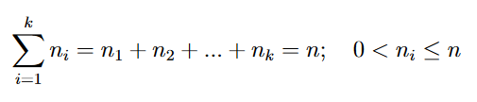(1)

Relatívna početnosť nám poskytuje ešte hlbší pohľad na dáta. Vypočítava sa ako pomer počtu jednotlivých javov k celkovému počtu jednotiek v súbore. Tento prístup nám umožňuje porovnávať výskyty rôznych javov v rôznych súboroch dát, čo je užitočné pri analyzovaní ich distribúcie a vývoja v čase alebo v rôznych populáciách. Pri monitorovacej úlohe s použitím dronov môžeme využiť relatívnu početnosť pri pridelení typu dát jednotlivým kontrolným bodom, ako sú výborné, akceptovateľné alebo neakceptovateľné dáta. To nám umožňuje efektívnejšie identifikovať kritické body alebo trendy vo výskyte jednotlivých javov v rámci sledovaného systému. Vzorce použité na vyjadrenie uvedených javov sú nasledovné [14]:

* + - 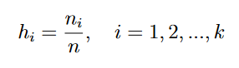vzorec na výpočet relatívnej početnosti

(2)

* + - podmienka asociovaná s relatívnou početnosťou

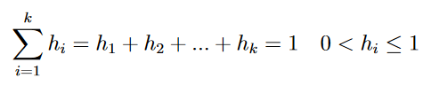(3)

Spoľahlivosť sériovej misie pre S dronov a T kontrolných bodov sa vypočíta ako súčin pravdepodobností úspešného zberu údajov v každom z kontrolných bodov monitorovacej misie. Každý kontrolný bod má priradené pravdepodobnosti zberu jednotlivých typov údajov *wi*, ktoré sa riadia podmienkami relatívnej početnosti. Celková spoľahlivosť misie sa potom vypočíta ako súčin týchto pravdepodobností pre všetky kontrolné body označené poradovým číslom *i* pomocou operácie súčinu:



(4)

Ako príklad majme dva drony, ktoré vykonávajú misiu. Monitorovanie je úspešné, ak oba drony zhromaždia údaje zo všetkých kontrolných bodov (drony fungujú v sériovom režime, pretože oba drony musia implementovať monitorovanie). Prvá misia (mission1) je vykonávaná dronom, ktorý má trasu (x1, x3, x4, x5, x6, x7). Trať drona druhej misie (mission2) je (x2, x4, x6, x8). Spoľahlivosť misie (mission) je vypočítaná podľa (4):

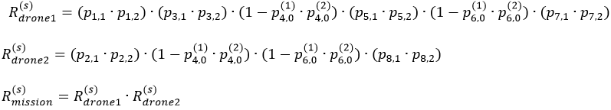

Kde pi,0(1) a pi,0(2) sú pravdepodobnosti zozbierania zlých dát prvým a duhýmdronom v bode *i*.

Pri paralelnej misii, kde S dronov pracuje súčasne, spoľahlivosť celkovej misie je určená na základe individuálnych spoľahlivostí každého dronu. Pri výpočte spoľahlivosti takejto misie sa tiež berie do úvahy zlyhanie jednotlivých dronov *Fi*, ktoré je potrebné odpočítať od jednotkového čísla, čo sa vyjadruje ako súčin zlyhaní jednotlivých dronov. Celková spôsobilosť paralelnej misie sa vypočíta ako rozdiel jednotky a súčinu zlyhaní jednotlivých dronov:

(5)



Ako príklad majme dva drony, ktoré vykonávajú misiu. Monitorovanie je úspešné, keď aspoň jeden z dronov zhromaždí údaje zo všetkých kontrolných bodov svojej trasy (drony fungujú v paralelnom režime, pretože aspoň jeden dron musí implementovať monitorovanie). Prvá misia (mission1) je vykonávaná dronom, ktorý má trasu (x1, x3, x4, x5, x6, x7). Trať drona druhej misie (mission2) je (x2, x4, x6, x8). Spoľahlivosť misie (mission) je vypočítaná podľa (5):

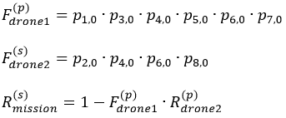

### Porovnávacia analýza webových a desktopových aplikácií

Pri porovnávaní webových a desktopových aplikácií je dôležité zvážiť ich individuálne vlastnosti a výhody. V tejto časti si dôkladne rozoberieme najdôležitejšie aspekty oboch platforiem a následne určíme, ktorá z nich je vhodnejšia pre tento projekt.

Webové aplikácie sa vyznačujú vysokou prístupnosťou a flexibilitou, ktorá prichádza s prístupom cez webový prehliadač. Táto univerzálna prístupnosť umožňuje užívateľom pristupovať k aplikáciám z rôznych zariadení, čím sa zjednodušuje ich používanie a zvyšuje efektivita práce. Navyše, webové aplikácie sú taktiež prispôsobivé rôznym veľkostiam obrazovky, čo zlepšuje užívateľský zážitok na mnohých platformách. Okrem toho webové aplikácie využívajú cloudové úložisko na uchovávanie dát, čo zjednodušuje ich zdieľanie a prístup z akéhokoľvek miesta. [15]

Na druhej strane desktopové aplikácie sú inštalované priamo na zariadení používateľa a využívajú jeho hardvérové zdroje na náročnejšie úlohy. Tento priamy prístup k hardvéru robí desktopový softvér spoľahlivejším a výkonnejším, čo je výhodné pre komplexné úlohy, ktoré vyžadujú spracovanie veľkého množstva údajov alebo vykresľovanie grafiky. Desktopové aplikácie taktiež ponúkajú offline prístup a majú rozsiahlejšiu sadu funkcií, čo je dôležité pre používateľov so špecifickými potrebami. [15]

Výkonnosť a využitie zdrojov sú ďalšími kľúčovými faktormi. Desktopové aplikácie majú priamy prístup k hardvéru zariadenia, čo zvyšuje ich výkon a efektivitu. Naopak, webové aplikácie sú obmedzené rýchlosťou internetového pripojenia a prehliadačmi, čo môže ovplyvniť ich výkonnosť pre niektoré úlohy. [15]

Bezpečnosť je ďalším dôležitým aspektom. Webové aplikácie čelia jedinečným bezpečnostným výzvam spojeným so spracovaním citlivých údajov cez internet, zatiaľ čo desktopové aplikácie majú tendenciu uchovávať údaje lokálne, čo môže zvýšiť ich bezpečnosť. Obe typy aplikácií musia riešiť súkromie používateľov a bezpečnosť údajov, ale ich prístup k bezpečnostným rizikám je odlišný. [15]

Posledným dôležitým aspektom pri výbere vhodnej platformy je starostlivosť o aktualizácie a údržbu. V porovnaní s desktopovými aplikáciami, webové aplikácie majú výhodu v tom, že ich aktualizácia na novšie verzie a údržba sú veľmi jednoduché, čo umožňuje rýchlejšie zavádzanie nových funkcií a zlepšení. Vďaka tomu, že sú umiestnené na serveri, poskytovateľ môže ľahko implementovať nové funkcie a zabezpečiť, aby všetci používatelia mali prístup k najnovším aktualizáciám. Tento prístup znižuje čas a náklady spojené s manuálnou inštaláciou a aktualizáciou, čím sa zvyšuje celková efektivita a používateľská spokojnosť. [15]

Po dôkladnom zvážení individuálnych vlastností a výhod webových a desktopových aplikácií sme dospeli k záveru, že pre tento konkrétny projekt je vhodnejšia webová aplikácia. Webové aplikácie ponúkajú vynikajúcu prístupnosť prostredníctvom webových prehliadačov a sú prispôsobivé rôznym zariadeniam a veľkostiam obrazovky, čo zlepšuje užívateľský zážitok. Aj keď desktopové aplikácie poskytujú spoľahlivý výkon a majú offline prístup, ich použitie by bolo obmedzené na konkrétne zariadenie. Vzhľadom na potrebu flexibility, prístupnosti a širokej dostupnosti bez potreby inštalácie na konkrétne zariadenie sa zdá, že webová aplikácia je ideálnou voľbou pre tento projekt. V tabuľke č.1 je uvedený rozbor vlastností a poskytovaných funkcionalít jednotlivých platforiem.

Tab. 1 Porovnanie webových a desktopových aplikácií

|  |  |  |
| --- | --- | --- |
| Vlastnosť/Funkcionalita | Webové aplikácie | Desktopové aplikácie |
| Prístupnosť a flexibilita | + | - |
| Prispôsobivosť | + | - |
| Cloudové úložisko | + | - |
| Výkon a efektivita | - | + |
| Offline prístup | + | + |
| Bezpečnosť | - | + |
| Aktualizácia a údržba | + | - |

### Porovnávacia analýza programovacích jazykov

Medzi najznámejšie a najčastejšie používané programovacie jazyky na vývoj webových aplikácií patria .NET, PHP, Java a Python. Pri porovnávaní takýchto programovacích jazykov ovplyvňuje ich vhodnosť pre rôzne projekty niekoľko kľúčových faktorov. Preto si ich v tejto časti rozoberieme a určíme z nich ten najvhodnejší pre tento projekt. [16]

.NET, primárne navrhnutý pre systémy založené na platforme Windows, ponúka robustný a spoľahlivý rámec s rozsiahlou knižnicou predpripraveného kódu a nástrojov. Avšak jeho prijatie môže pre začínajúce podniky predstavovať výzvy kvôli relatívne vysokým nákladom. Na druhej strane PHP, otvorený jazyk vydaný v roku 1995, sa vyznačuje kompatibilitou cez platformy a cenovo dostupnosťou, čo ho robí prístupnou voľbou pre vývoj webových aplikácií. Aj napriek obavám o bezpečnostné zraniteľnosti, ako je SQL injection, jednoduchosť učenia sa PHP a jeho škálovateľnosť prispievajú k jeho obľúbenosti. [16]

Java, dlhoročný hráč na programovacej scéne od svojho uvedenia na trh v roku 1995, je známy svojou nezávislosťou od platformy a vysokou škálovateľnosťou. Napriek strmému učiacemu sa oblúku majú jeho robustné bezpečnostné funkcie a aktívna komunita vývojárov za následok, že je to vhodná voľba pre komplexné online aplikácie. Naopak Python, predstavený v roku 1991, ponúka čitateľnosť a jednoduchosť, čo je atraktívne pre začiatočníkov aj skúsených vývojárov. Hoci Python nemusí dosahovať výkon iných jazykov, jeho rozsiahla kolekcia nástrojov a rámce uľahčujú rýchly vývoj webových aplikácií. [16]

Pokiaľ ide o škálovateľnosť, Java a PHP vynikajú svojou schopnosťou zvládať komplexné webové aplikácie, pričom je významná aj škálovateľnosť Pythonu. Avšak Python nemusí excelovať výkonom v porovnaní s jazykmi ako Java a .NET a jeho vhodnosť pre aplikácie vyžadujúce rozsiahle výpočty je obmedzená. Navyše, zatiaľ čo .NET je známy svojím výnimočným výkonom a bezpečnosťou, jeho hlavnou nevýhodou je obmedzená prenositeľnosť mimo systémov založených na platforme Windows. [15]

V závere tejto analýzy programovacích jazykov sme sa rozhodli pre PHP ako najvhodnejší jazyk pre tento projekt. Okrem iných možností sa PHP vyznačuje svojou kompatibilitou s rôznymi platformami, dobrým výkonom a jednoduchosťou učenia sa. Jeho schopnosť rýchlo vytvárať webové aplikácie a aktívna komunita vývojárov robia z PHP ideálnu voľbu pre tento projekt. V tabuľke č.2 je uvedený rozbor charakteristík jednotlivých programovacích jazykov.

Tab. Porovnanie jazykov pre vývoj webových aplikácií

|  |  |  |  |  |
| --- | --- | --- | --- | --- |
| Charakteristika | .NET | PHP | Java | Python |
| Platformy | - | + | + | + |
| Náročnosť | - | + | - | + |
| Škálovateľnosť | + | + | + | + |
| Výkon | + | + | + | - |
| Bezpečnosť | + | - | + | - |
| Knižnice | + | + | + | + |

### Použité metódy vyhodnotenia a interpretácie výsledkov

Táto sekcia sa zameriava na analýzu stavu súčasných metodologických prístupov k hodnoteniu rizika misií dronov a na prehľad prístupov k riešeniu tejto problematiky. Hlavným cieľom je dosiahnuť čo najvyššiu úroveň presnosti a spoľahlivosti hodnotenia rizika s ohľadom na bezpečné a zodpovedné používanie bezpilotných lietadiel. Stanovením cieľov práce je nevyhnutné vypracovať systémový prístup k hodnoteniu rizika misií dronov, zahŕňajúci všetky relevantné aspekty a schopný poskytnúť spoľahlivé a presné hodnotenie rizika pre rôzne druhy misií. Rozčlenenie riešenia do štyroch parciálnych cieľov zahŕňa výber vhodných metodológií hodnotenia rizika, definovanie informačných a technických požiadaviek, návrh a implementáciu systému hodnotenia rizika a overenie účinnosti a spoľahlivosti navrhnutého systému pomocou prípadových štúdií a simulácií.

Metodika práce a metódy skúmania venujú pozornosť hlavnému objektu skúmania, ktorým sú misie dronov, ich charakteristikám a teoretickým základom. Analyzujú sa rôzne možnosti platformy a programovacieho jazyka s cieľom identifikovať najvhodnejšie pre projekt. V kapitole o charakteristike objektu skúmania sa bližšie preskúmavajú úlohy misií dronov a ich interpretácia ako systémov v stacionárnom stave s ohľadom na analýzu spoľahlivosti. Taktiež sa zaoberá rozširujúcou sa komplexitou misií a potrebou neustáleho zdokonaľovania techník a nástrojov pre ich definovanie a vykonávanie.

Porovnávacia analýza webových a desktopových aplikácií zdôrazňuje ich individuálne vlastnosti a výhody. Webové aplikácie sa vyznačujú prístupnosťou, flexibilitou a jednoduchou aktualizáciou, čo ich robí vhodnými pre tento projekt. Naopak, desktopové aplikácie majú výhodu pri výkone a bezpečnosti, avšak ich obmedzená prenositeľnosť a potreba manuálnej údržby ich robia menej atraktívnymi pre tento projekt.

Porovnávacia analýza programovacích jazykov konštatuje, že PHP je najvhodnejší jazyk pre tento projekt z dôvodu svojej kompatibility, výkonu a jednoduchosti učenia sa. V porovnaní s ďalšími jazykmi ako Java, .NET a Python ponúka PHP ideálnu kombináciu vlastností pre vývoj webových aplikácií v tomto projekte.

# Popis softvéru pre hodnotenie rizika

V našej práci sa detailne venujeme popisu softvéru určeného na hodnotenie rizika v kontexte bezpilotných lietadiel. Naším cieľom je poskytnúť komplexný prehľad existujúcich softvérových riešení, ktoré sú navrhnuté na hodnotenie a manažment rizika spojeného s používaním dronov. Analyzujeme ich funkcionalitu, vlastnosti, dostupnosť a použiteľnosť v rôznych scenároch použitia. Okrem toho poskytujeme kritické hodnotenie ich silných a slabých stránok s ohľadom na potreby projektu a možné oblasti ďalšieho vylepšenia. Tento prehľadný pohľad poskytne dôležitý základ pre ďalšie kroky v návrhu a implementácii vlastného softvéru na hodnotenie rizika v oblasti bezpilotných lietadiel.

## Postup vývoja softvéru

Pri tvorbe takéhoto systému je nevyhnutné zvážiť sériu krokov a procesov, ktoré budú uskutočnené s cieľom plne implementovať požiadavky projektu a vytvoriť robustný a efektívny softvér pre hodnotenie rizika misií bezpilotných lietadiel.

### Analýza požiadaviek

Medzi hlavné funkčné požiadavky, ktoré by mal softvér určený na vyhodnotenie rizika misií dronov obsahovať, patrí schopnosť identifikovať a následne vyhodnocovať riziká. Na základe tejto analýzy softvér navrhne konkrétne opatrenia alebo odporúčania na zníženie alebo elimináciu zistených rizík.

Čo sa týka nefunkčných požiadaviek, softvér musí byť schopný efektívne spracovávať veľké množstvo údajov v reálnom čase a poskytovať rýchle a spoľahlivé výsledky. Zabezpečenie dôvernosti, integrity a dostupnosti údajov je tiež kľúčové pre takýto softvér. Okrem toho musí mať používateľské rozhranie softvéru intuitívne a jednoducho ovládateľné pre operátorov dronov a iných zainteresovaných používateľov.

### Návrh a architektúra

V tejto sekcií sme podrobne analyzovali potreby a požiadavky nášho projektu, aby sme navrhli robustnú a efektívnu architektúru pre našu aplikáciu.

Pred vytvorením diagramu biznis tried sme podrobne analyzovali objekty, ktoré sú súčasťou nášho systému. Určovali sme k jednotlivým objektom vzájomné vzťahy ako aj násobnosti. Z týchto informácii sme namodelovali nasledujúci diagram biznis tried:

* **Pouzivatel** – pracovník, ktorá má možnosť pracovať vo SW na vyhodnocovanie rizika misií dronov
* **SW na vyhodnocovanie rizika misií dronov** – entita, predstavuje aplikáciu na identifikáciu, analyzovanie a vyhodnocovanie rizík misií bezpilotných lietadiel
* **Databaza** – entita, slúži na uchovanie perzistentných dát
* **Validator dat** – entita, ktorá overuje správnosť údajov
* **Misia** – entita uchovávajúca informácie o misií dronov
* **Checkpoint** – entita, ktorá predstavuje bod zberu dát pre drony
* **Dron** – entita, ktorá zbiera dáta v bodoch počas misie

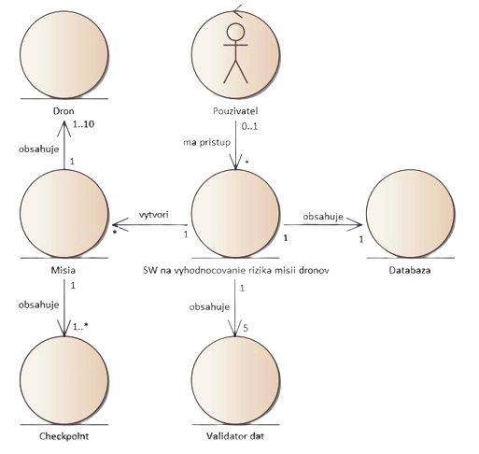

Obr. Diagram biznis tried

Pri tvorbe diagramu aktivít sme dôkladne preskúmali jednotlivé procesy a možnosti v našom systéme. Tento diagram nám umožňuje detailne popísať postupnosť činností a ich vzájomné prepojenia:

1. Pri prihlásení alebo registrácii musí používateľ zadať správne údaje. V prípade nesprávnych údajov aplikácia upozorní používateľa a požiada ho o ich opätovné vyplnenie.
2. Po autentifikácii používateľ zadá základné informácie o novej misii do tabuľky, ako je počet dronov, kontrolných bodov a typ misie. Ak sú zadané nekorektné hodnoty, program používateľa upozorní a požiada ho o ich opravu.
3. Po správnom zadaní základných informácií používateľ určí pravdepodobnosti pre jednotlivé kontrolné body. Ak sú zadané nekorektné hodnoty, program používateľa upozorní a požiada ho o ich opravu.
4. Po úspešnom zadaní jednotlivých pravdepodobností používateľ určí trasy, ktorými majú drony prejsť. V prípade nesplnenia podmienok pre daný typ misie alebo zadaní nekorektných hodnôt program používateľa upozorní a požiada ho o ich opravu.
5. Po úspešnom zadaní trás dronov používateľ môže vyhodnotiť misiu a uložiť ju do databázy.

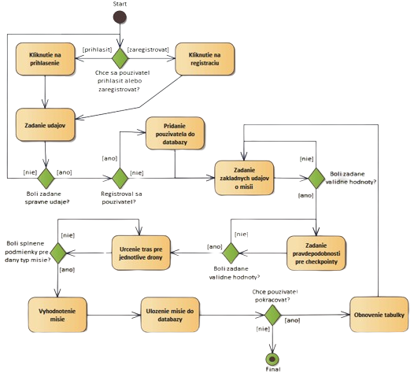

Obr. Diagram aktivít

### Implementácia

Pre frontend sme zvolili integráciu frameworku (FW) Bootstrap, čo nám poskytuje množstvo výhod. Jednou z najväčších výhod Bootstrapu je jeho jednoduché a flexibilné použitie. Ponúka širokú škálu preddefinovaných štýlov, komponentov a rozložení, ktoré umožňujú rýchle a efektívne vytváranie responzívnych užívateľských rozhraní. Bootstrap disponuje aktívnou komunitou a poskytuje širokú paletu doplnkových nástrojov a šablón, čo výrazne urýchľuje vývoj a zvyšuje kvalitu výslednej aplikácie. Tieto faktory zabezpečujú, že frontend je nielen vizuálne príťažlivý, ale aj ľahko prispôsobiteľný a rýchlo rozšíriteľný.



Obr. Logo FW Bootstrap

Na strane backendu sme sa rozhodli použiť kombináciu FW Vaííčko a programovacieho jazyka PHP. Tento FW bol vytvorený na podporu výučby predmetu "Vývoj aplikácií pre intranet a internet" na Fakulte informatiky a riadenia Žilinskej univerzity v Žiline. Jeho návrh je zameraný na minimalizmus a jednoduchosť, aby bol ľahko pochopiteľný a použiteľný. Vaííčko je založené na MVC architektúre, vďaka čomu poskytuje výkonný nástroj na tvorbu moderných webových aplikácií s bohatými užívateľskými rozhraniami a čistou architektúrou. Jeho široké možnosti prispôsobenia a podpora pre rýchle vývojové cykly zabezpečujú efektívne a intuitívne vytváranie užívateľských rozhraní. PHP poskytuje stabilný a spoľahlivý základ pre serverovú časť aplikácie. Jeho jednoduchá syntax a veľká komunita programátorov umožňujú rýchly vývoj a jednoduchú údržbu backendových častí aplikácie.

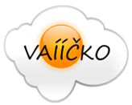

Obr. Logo FW Vaííčko

FW Vaííčko obsahuje vstavanú základnú konfiguráciu pre spustenie a ladenie aplikácie, ktorá zahŕňa vytvorenie a nastavenie webového a databázového servera. Táto konfigurácia je preddefinovaná a umožňuje rýchly štart vývoja bez potreby manuálneho nastavovania týchto serverov. Na použitie tejto konfigurácie je však potrebné mať nainštalovaný Docker, čo je platforma navrhnutá na tvorbu, zdieľanie a spúšťanie kontajnerových aplikácií.



Obr. Logo platformy Docker

Ako sme už uviedli, databázové systémy sú automaticky implementované, takže nám zostáva len vytvoriť tabuľky a implementovať základné metódy na pridávanie, vyberanie, aktualizáciu a odstraňovanie záznamov. Manipuláciu s jednotlivými entitami zabezpečuje používateľský ovládač, ktorý sa stará o tabuľku používateľov, a domovský ovládač, ktorý sa zaoberá tabuľkou misií.

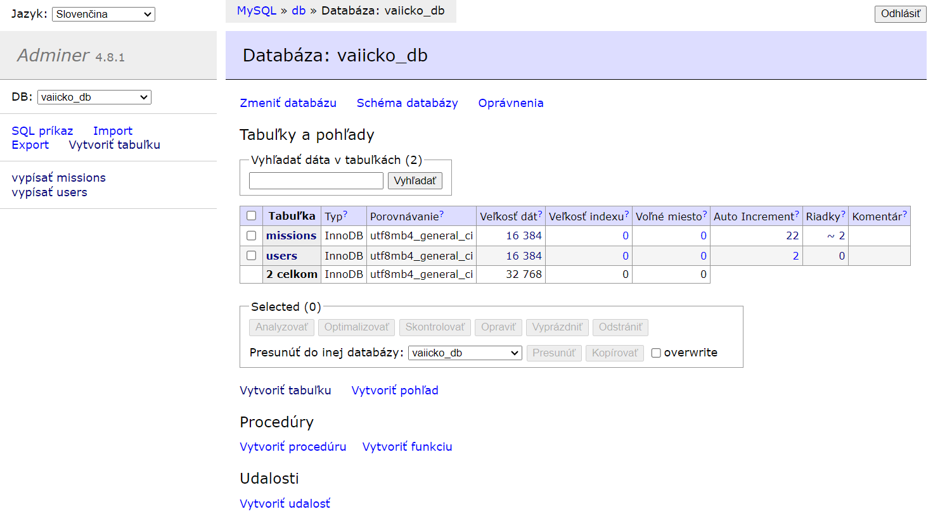

Obr. Databázový server FW Vaííčko

## Popis funkcionality

Táto aplikácia je určená na identifikáciu, analýzu a vyhodnocovanie rizika misií dronov. Pomocou nej môžete spravovať a monitorovať zadané misie s dôrazom na bezpečnosť a efektívnosť.

Na začiatku sa používateľ buď prihlási, ak už má vytvorený účet, alebo zaregistruje. Možnosť spôsobu autentifikácie je možné meniť pomocou tlačidiel na prepínanie medzi prihlásením a registráciou.

Následne bude prístup pridelený k hlavnému menu, kde bude možné vytvoriť novú misiu. Ako prvé je nutné zadať počet kontrolných bodov, počet bezpilotných lietadiel a typ misie.

Potom sa vytvorí tabuľka pre jednotlivé kontrolné body, do ktorej je potrebné zadať pravdepodobnosti zberu určitých typov dát. Je potrebné zadávať jednotlivé pravdepodobnosti v rozmedzí od 0 do 1.

Ďalej sa vytvorí tabuľka pre určenie trás jednotlivých dronov. Ak má dron zbierať dáta v niektorom kontrolnom bode, treba tam nastaviť hodnotu na 1. Taktiež treba v tomto kroku dodržať pravidlá týkajúce sa typov misií. Ak ide o sériový režim, cez každý kontrolný bod musí prejsť aspoň jeden dron. V prípade paralelného režimu musí každý dron prejsť aspoň jedným kontrolným bodom.

Po úspešnom zadaní všetkých údajov sa vykoná výpočet a vygeneruje sa vyhodnotenie rizika pre danú misiu. Výsledky tohto vyhodnotenia sa zobrazia používateľovi, aby bol informovaný o aktuálnom stave a bezpečnosti plánovanej misie.

## Testovanie a vyhodnotenie

Čo sa týka bezpečnosti, v projekte boli implementované viaceré opatrenia na ochranu. Autentifikácia a autorizácia používateľov tvoria kľúčovú súčasť tejto stratégie. V našom prípade je to celé riešené cez používateľský ovládač, ktorý ponúka efektívne overenie údajov zadaných používateľom pri prihlasovaní alebo registrácií. S použitím FW Vaííčko sme tiež automaticky zabezpečili ochranu proti SQL injekciám, keďže všetky zadané údaje sa spracovávajú ako parametre v SQL príkazoch. Tento prístup eliminuje riziko neautorizovaných útokov na databázu ako sú pokusy o zmazanie záznamov alebo celých tabuliek. Nižšie sú uvedené obrázky zobrazujú správanie sa programu v prípade nesprávnej autentifikácie.



Obr. Overenie správnosti prihlasovania



Obr. Overenie správnosti registrácie

Hlavnou funkcionalitou projektu je vytváranie misií dronov a ich následné vyhodnotenie. Hlavná stránka postupne sprístupňuje nadväzujúce časti misie na základe predošlého úspešného zadania údajov. V prípade akýchkoľvek nezrovnalostí, či už praktických alebo logických, program používateľa ihneď upozorní a dá mu možnosť napraviť chybné údaje. Nasledujúce obrázky ilustrujú správanie programu po zadaní neplatných údajov používateľom a následne po zadaní platných údajov.

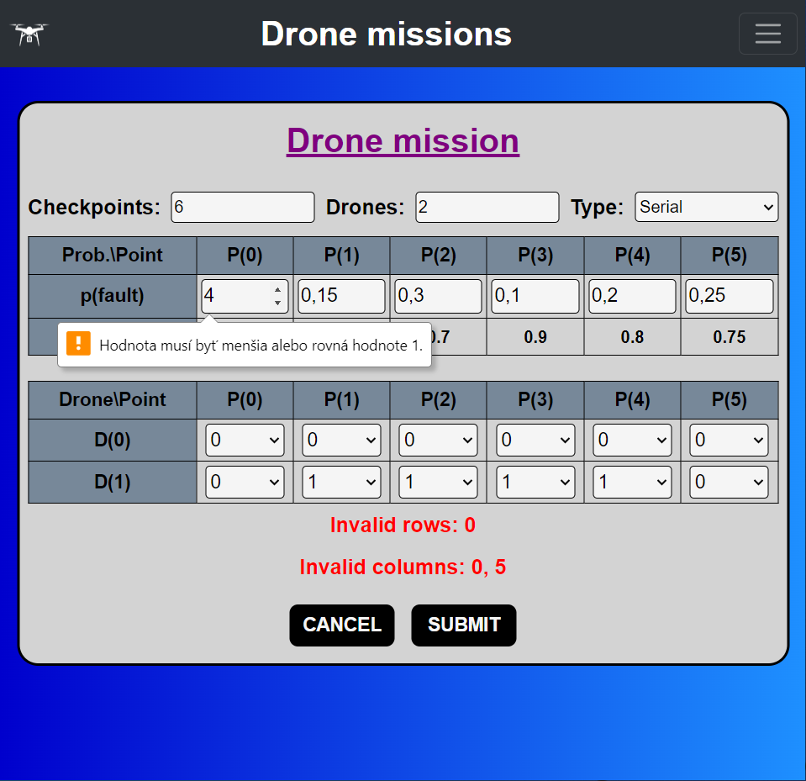

Obr. Testovanie validácie neplatných údajov misie

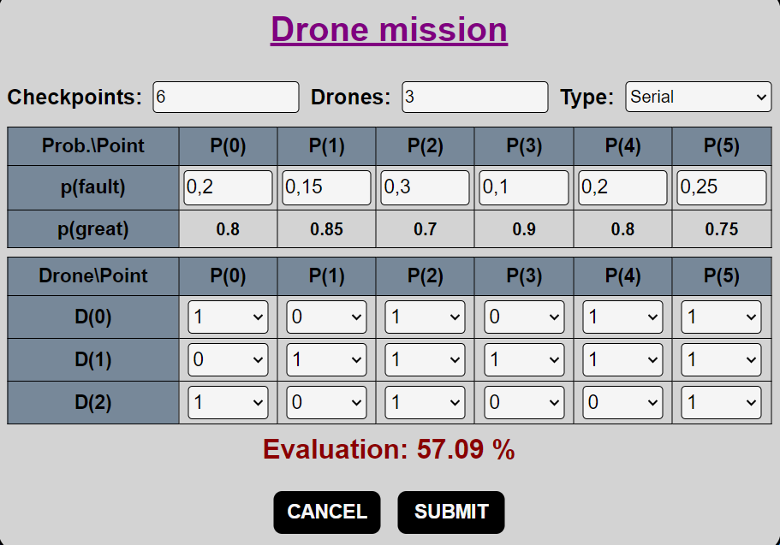

Obr. Testovanie validácie platných údajov misie

Medzi ďalšie funkcionality tejto aplikácie patria správa používateľského konta a databázy misií dronov. Boli navrhnuté jednoduché, avšak intuitívne používateľské rozhrania pre minimalizáciu rozptýlenia a maximalizáciu sústredenia na prácu.

Karta profilu používateľa umožňuje nielen úpravu základných osobných údajov, ako sú meno, e-mailová adresa a heslo, ale tiež dáva do ponuky možnosť odhlásenia, poprípade odstránenia konta.

Sekcia obsahujúca databázu entít ponúka možnosť prehľadávania jednotlivých uskutočnených misií na základe troch filtrov. Používateľ má možnosť zadať typ mise a nastaviť minimálnu a maximálnu hodnotu vyhodnotenia, ktoré jednotlivé misie dosiahli. V prípade, že používateľ disponuje administrátorskými právami, zobrazí sa mu aj stĺpec akcií, vďaka ktorým môže odstrániť vybrané misie. Nižšie sú zobrazené ukážky spomenutých sekcií:

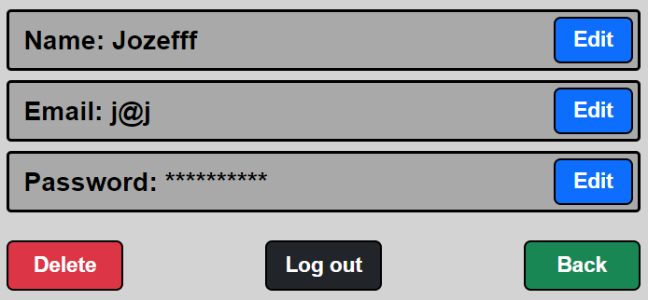

Obr. Ukážka profilovej karty

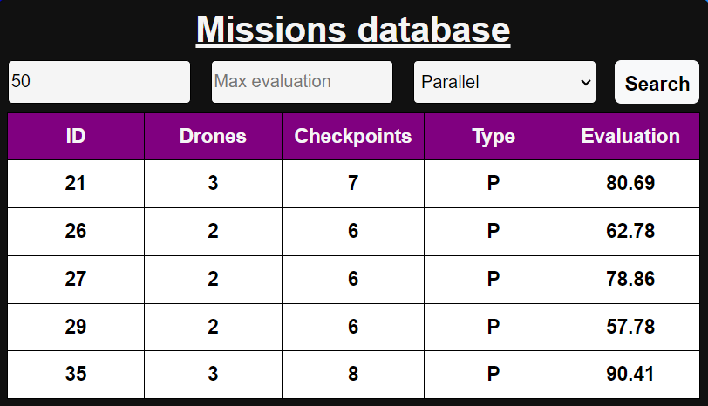

Obr. Ukážka databázovej karty

# Diskusia

Z funkčného hľadiska je táto aplikácia navrhnutá tak, aby poskytovala robustné a užívateľsky priateľské prostredie pre správu a monitorovanie misií dronov. Jej schopnosť identifikovať, analyzovať a vyhodnocovať riziká spojené s misiami dronov je kľúčovým prínosom, ktorý prispieva k zlepšeniu bezpečnosti a efektívnosti v oblasti bezpilotných lietadiel.

Aplikácia ponúka intuitívne ovládacie prvky a jasné navigačné možnosti, čo výrazne zlepšuje užívateľskú skúsenosť. Užívatelia majú možnosť pohodlne navigovať cez rôzne funkcie a vytvárať a sledovať svoje misie bez zbytočných prekážok.

Bezpečnostné opatrenia, ako je autentifikácia a autorizácia používateľov, sú dôležitou súčasťou tejto aplikácie, keďže prispievajú k ochrane údajov a zabraňujú neoprávnenému prístupu. Vyhodnocovanie rizika a zabezpečenie správnej manipulácie s údajmi výrazne prispievajú k dôvere v bezpečnosť aplikácie.

Z pohľadu efektívnosti umožňuje táto aplikácia efektívne plánovanie a riadenie misií dronov, čo výrazne znižuje časovú náročnosť a zvyšuje produktivitu. Proces vyhodnocovania rizika je automatizovaný, čo zabezpečuje rýchlosť a spoľahlivosť posúdenia bezpečnosti misií.

Flexibilný dizajn a použitie moderných technológií umožňujú aplikácii prispôsobiť sa rôznym potrebám a rozšíriť svoje funkcie v budúcnosti. Tento prístup zabezpečuje, že aplikácia môže rásť a rozvíjať sa v súlade s požiadavkami užívateľov a trhu.

Pre optimálne využitie aplikácie a rozvoj v budúcnosti by bolo vhodné zvážiť niekoľko doporučení. Rozšírenie analytických nástrojov pre podrobnejšiu analýzu konkrétnych rizikových kontrolných bodov, pridanie možnosti vyobrazenia jednotlivých trás dronov ako diagramu celkovej misie a možnosť prepojenia s ďalšími systémami pre zlepšenie užívateľskej skúsenosti sú kľúčové prvky, ktoré by mohli prispieť k ešte komplexnejšiemu a efektívnejšiemu riadení a monitorovaní misií bezpilotných lietadiel.

Celkovo je táto aplikácia hodnotená ako úspešná v poskytovaní komplexného a spoľahlivého riešenia pre riadenie a vyhodnocovanie rizika misií dronov, čo významne prispieva k zvýšeniu bezpečnosti a efektívnosti v tejto oblasti.

Záver

V závere sme dosiahli vytvorenie komplexného systému hodnotenia rizika misií dronov, ktorý zohľadňuje všetky relevantné aspekty a poskytuje spoľahlivé a presné hodnotenie rizika pre rôzne druhy misií.

Úspešne sme vybrali a aplikovali vhodné metodológie hodnotenia rizika, zabezpečujúce vysokú úroveň presnosti a spoľahlivosti pre rôzne typy misií dronov.

Navrhli a implementovali sme efektívny a spoľahlivý systém hodnotenia rizika misií dronov, ktorý účinne spracováva všetky relevantné informácie a poskytuje presné hodnotenie rizika.

Prostredníctvom testovania a simulácií sme overili účinnosť a spoľahlivosť navrhnutého systému hodnotenia rizika misií dronov v rôznych situáciách a za rôznych podmienok.

Tieto výsledky potvrdzujú, že sme úspešne dosiahli stanovené ciele a naše riešenie prispieva k zvýšeniu bezpečnosti a efektívnosti v oblasti bezpilotných lietadiel.

Zoznam použitej literatúry

|  |  |
| --- | --- |
| [1] | SUPERSEO. História Vývoja Dronov. In *Kvadrokoptéry a drony - dronemanya.com* . [online]. [cit. 2024-04-04]. Dostupné na internete: <https://dronemanya.com/sk/post/historia-vyvoja-dronov>. |
| [2] | GROSS, R.J. Complete Evolution & History of drones: From 1800s to 2024. In *Propel RC* [online]. 2023. [cit. 2024-04-04]. Dostupné na internete: <https://www.propelrc.com/history-of-drones/>. |
| [3] | RAKOTONARIV, B. et al. *Supporting drone mission planning and risk assessment with interactive representations of operational parameters*. 2022 International Conference on Unmanned Aircraft Systems (ICUAS), Jun 2022, Dubrovnik, Croatia. pp.1091-1100, ff10.1109/ICUAS54217.2022.9836056ff. ffhal-03826946f |
| [3] | Veda v centre: Pokroky a záchranné Akcie Dronov. In *Veda v CENTRE: Pokroky a záchranné akcie dronov - CVTI SR* [online]. [cit. 2024-04-04]. Dostupné na internete: <https://www.cvtisr.sk/aktuality-pre-siroku-verejnost/veda-v-centre-pokroky-a-zachranne-akcie-dronov.html?page_id=55081>. |
| [4] | BESADA, J.A. et al. Drone mission definition and implementation for automated infrastructure inspection using airborne sensors. In *MDPI* [online]. 2018. [cit. 2024-04-04]. Dostupné na internete: <https://www.mdpi.com/1424-8220/18/4/1170>. |
| [5] | Drone market size, share, trends: Cagr of 12.7%. In *Market.us* [online]. 2024. [cit. 2024-04-04]. Dostupné na internete: <https://market.us/report/drone-market/#overview>. |
| [6] | MICHALČÍK, V. 15 Spôsobov Využitia Dronov, O ktorých Ste Možno nevedeli. In *Mám Dron* [online]. 2022. [cit. 2024-04-04]. Dostupné na internete: <https://mamdron.sk/15-sposobov-vyuzitia-dronov-o-ktorych-ste-mozno-nevedeli/>. |
| [7] | MICHALČÍK, V. Výskum a vývoj bezpilotných technológií Na Slovensku. In *Mám Dron* [online]. 2023. [cit. 2024-04-04]. Dostupné na internete: <https://mamdron.sk/vyskum-a-vyvoj-bezpilotnych-technologii-na-slovensku/#>. |
| [8] | O projekte. In *UAVLIFE* [online]. [cit. 2024-04-04]. Dostupné na internete: <https://www.uavlifestuba.sk/projekt/>. |
| [9] | Shenzhen UAV Industry Association - CRUNCHBASE COMPANY Profile & Funding. In *Crunchbase* [online]. [cit. 2024-04-04]. Dostupné na internete: <https://www.crunchbase.com/organization/shenzhen-uav-industry-association>. |
| [10] | About Us. In *Volatus* [online]. 2024. [cit. 2024-04-04]. Dostupné na internete: <https://volatusaerospace.com/about>. |
| [11] | About ISS aerospace. In *ISS Aerospace* [online]. 2024. [cit. 2024-04-04]. Dostupné na internete: <https://www.issaerospace.com/about/>. |
| [12] | Zaitseva, E., Levashenko, V., Kozlova, A., Abuova, Z., Drone Fleet Reliability Analysis Based on Uncertain Data Using Binary Decision Diagram, 2023 7th International Conference on System Reliability and Safety, ICSRS 2023, 2023, pp. 300–305 |
| [13] | LUTKEVICH, B. - EARLS, A.R. What is a drone? - definition from whatis.com. In *IoT Agenda* [online]. 2021. [cit. 2024-04-08]. Dostupné na internete: <https://www.techtarget.com/iotagenda/definition/drone>. |
| [14] | GONDA, D. 2023. *Pravdepodobnosť a štatistika*. [cit. 2024-04-08]. Prednáška. |
| [15] | THEY MAKE DESIGN. Web VS desktop applications: Key differences explained. In *Medium* [online]. 2024. [cit. 2024-04-16]. Dostupné na internete: <https://medium.com/theymakedesign/web-app-vs-desktop-app-3841e8cb3996>. |
| [16] | GEEKSFORGEEKS. Top 7 programming languages for Backend Web Development. In *GeeksforGeeks* [online]. 2024. [cit. 2024-04-16]. Dostupné na internete: <https://www.geeksforgeeks.org/top-7-programming-languages-for-backend-web-development/>. |

**Prílohy**

1. Obsah DVD

Priložené DVD obsahuje:

Práca v elektronickej podobe (Formát PDF)

Zdrojové kódy aplikácie